ΗΜΕΡΑ | ΩΡΑ | ΜΑΘΗΜΑ
Τρίτη,  24/06/2025 | 07:30 - 09:00 | Ιστορία
 | 09:30 - 11:00 | Μαθηματικά
Τετάρτη,  25/06/2025 | 07:30 - 09:45 | Ελληνικά
 | 10:30 - 11:15 | Φυσική
Πέμπτη,  26/06/2025 | 07:30 - 09:00 | Βιολογία - Χημεία
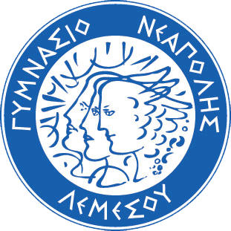
ΓΥΜΝΑΣΙΟ ΝΕΑΠΟΛΗΣ ΣΧΟΛΙΚΗ ΧΡΟΝΙΑ 2024– 2025

ΠΡΟΓΡΑΜΜΑ ΑΝΕΞΕΤΑΣΕΩΝ ΙΟΥΝΙΟΥ 2025
ΤΑΞΗ Γ΄

Σημείωση: Μετά το τέλος της γραπτής εξέτασης θα ακολουθήσει προφορική εξέταση των μαθητών/τριών. Εξαιρούνται της προφορικής εξέτασης οι μαθητές/τριες που έχουν παραπεμφθεί λόγω ελλιπούς φοίτησης.

ΑΠΟ ΤΗ ΔΙΕΥΘΥΝΣΗ

